UNIVERSIDADE DE SÃO PAULO

INSTITUTO DE PSICOLOGIA

DEPARTAMENTO DE PSICOLOGIA EXPERIMENTAL

PSE – 1140 - História e Filosofia da Psicologia - Material de apoio didático, 2020

PSE – 1140 - História e Filosofia da Psicologia / 1º. Semestre Letivo de 2020

Sigmund Freud (1856-1939)

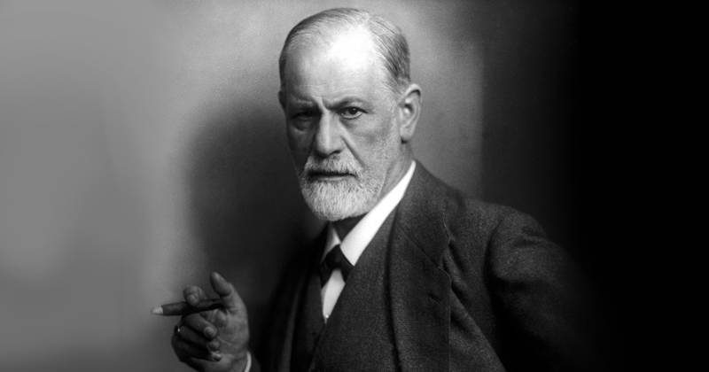

Freud nasceu em 6 de maio de 1856, em Freiberg, Moravia (atualmente Pribor, República Checa), filho de Jacob Freud e de sua terceira esposa, Amália (vinte anos mais jovem que o marido), em uma família judia. Aos 8 anos de idade, já lia Shakespeare e, na adolescência, estudou com muito interesse o famoso ensaio de Goethe sobre a natureza. Duas influências fundamentais em sua formação, ao lado da paixão pela cultura clássica greco-romana. Pensou inicialmente em estudar Direito, mas decidiu seguir Medicina, interessado principalmente no trabalho de pesquisa em fisiologia e neuropatologia. Ingressou na Universidade de Viena em 1873. Como aluno, Freud realizou pesquisas sobre o sistema nervoso central, orientado por Ernst von Brücke (1876), e formou-se médico em 1881, tendo pouco tempo depois publicado importantes estudos sobre afasia e paralisias cerebrais. Trabalhou na Clínica Psiquiátrica de Theodor Meynert (1882-83), estudando posteriormente com Jean Charcot (1825-1893), em Paris em 1885-86, período em que teve como colega Pierre Janet (1859-1947). Casou-se com Martha Bernays em 1886. O casal teve seis filhos (Mathilde, 1887; Jean-Martin, 1889; Olivier, 1891; Ernst, 1892; Sophie, 1893; Anna, 1895). Freud iniciou seu trabalho clínico, em consultório próprio, especializando-se em doenças nervosas. Seu interesse pela histeria (e pelos aspectos psicológicos das doenças nervosas) foi estimulado pelos tratamentos praticados por seu colega Joseph Breuer (1842-1925). Freud e Breuer publicaram suas descobertas iniciais, a partir de seus trabalhos terapêuticos, em Estudos sobre a Histeria (1895); no mesmo ano, Freud conseguiu, pela primeira vez, analisar um sonho seu, conhecido posteriormente como “o sonho da injeção feita em Irma”. Ele também elaborou o rascunho de 100 páginas manuscritas, que só foram publicadas após sua morte, sob o título de Projeto para uma Psicologia Científica (1950). Após romper com Breuer, e passando por uma crise, devida à morte de seu pai, Freud iniciou sua autoanálise em 1897, ao examinar seus sonhos e fantasias, contando com o apoio emocional de seu amigo íntimo, Wilhelm Fliess (1858-1928). A Interpretação de Sonhos (‘Die Traumdeutung’), que Freud considerou como sendo o mais importante de todos os seus livros, foi publicado em 1899, com data de impressão de 1900, pois ele queria que sua grande descoberta fosse associada ao início de um novo século. Nesse livro Freud expõe pela primeira vez sua teoria inicial do aparelho psíquico (Consciência, Pré-consciente e Inconsciente). Seus pares, na área médica, ainda encaravam seus trabalhos com hostilidade e Freud trabalhava em completo isolamento. Iniciou a análise de sua jovem paciente Dora e publicou A Psicopatologia da Vida Cotidiana em 1901. Foi nomeado Professor na Universidade de Viena e fundou a “Sociedade das Quartas-feiras” em 1902 (reunião semanal de amigos, em sua casa, com o propósito de discutir os trabalhos que vinha desenvolvendo), a qual veio a se tornar a Associação de Psicanálise de Viena, em 1908. Três ensaios sobre a Teoria da Sexualidade, Os Chistes e sua relação com o Inconsciente, Fragmento da análise de um caso de Histeria (‘Dora’) foram publicados em 1905. Por volta de 1906 um pequeno grupo de seguidores havia se formado em torno de Freud, incluindo William Stekel, Alfred Adler, Otto Rank, Karl Abraham e Carl Jung. Sándor Ferenczi e Ernest Jones juntaram-se ao círculo psicanalítico e o “Primeiro Congresso de Psicanálise” teve lugar em Salzburg, contando com a presença de quarenta participantes de cinco países (1908). Em 1909, Freud foi convidado por Stanley Hall para proferir cinco conferências, na Clark University (Worcester, Massachussets), baseadas nos seus seis livros previamente publicados (mencionados acima), e Cinco Lições de Psicanálise foi a versão alemã dessas conferências, publicada em 1910. Mesmo tendo sido essa sua única visita aos Estados Unidos da América, marcou definitivamente sua carreira, ao atrair atenção mundial para seus trabalhos. O movimento psicanalítico foi sendo gradativamente reconhecido e uma organização internacional, chamada “International Psychoanalytical Association” foi fundada em 1910. A revista de psicanálise “Imago” foi criada em 1912. Na mesma época em que começava a ver a psicanálise se difundir, Freud teve que enfrentar as primeiras dissidências importantes entre os membros de seu círculo. Adler (1911) e Jung (1913) deixaram a “Associação Psicanalítica de Viena” e formaram suas próprias escolas de pensamento, discordando da ênfase dada por Freud à origem sexual da neurose. A primeira parte de suas Conferências Introdutórias sobre a Psicanálise foi publicada em 1916, apresentando uma primeira grande versão das ideias de Freud até o momento, com ênfase no papel fundamental da sexualidade infantil e das pulsões (pulsões sexuais e pulsões de autoconservação) na constituição das neuroses. A principal publicação psicanalítica (até hoje) “The International Journal of Psychoanalysis”, foi criado em 1920. A década de 1920 viu aparecer transformações importantes na teoria freudiana. Quase simultaneamente, Freud propõe uma nova teoria do aparelho psíquico (Id, Ego e Super Ego), uma nova teoria das pulsões (pulsões de morte e de vida) e uma nova teoria da angústia. Freud descobriu que sofria de câncer da boca em 1923 e, mesmo assim, manteve-se produtivo, durante dezesseis anos, tolerando tratamentos constantes e dolorosos e resistindo a 33 cirurgias. Em 1930 Freud foi agraciado com o “Prêmio Goethe de Literatura” e em 1935 foi eleito Membro Honorário da “English Royal Society of Medicine”. Com a ascensão de Hitler em 1933 o ambiente de vida e de trabalho para muitos psicanalistas da Alemanha (de origem judaica, principalmente) ficou praticamente insustentável e muitos começaram a imigrar para países como os Estados Unidos, a Inglaterra e a França. Em 1938 a Gestapo investigou a casa de Freud, prendeu e interrogou sua filha Anna durante um dia inteiro. Muito ameaçado pela ocupação nazista da Áustria, Freud imigrou para a Inglaterra com sua família, com a ajuda da princesa Marie Bonaparte, da Grécia, que obteve salvo conduto graças a sua influência e dinheiro. Quatro irmãs de Freud (Rosa, Mitzi, Dolfi e Paula), todas com quase 80 anos, foram deportadas para campos de concentração onde morreram. Por um curto espaço de tempo, ele residiu em 20, Maresfield Gardens, local que 48 anos mais tarde veio a se tornar o Museu Freud de Londres. Sigmund Freud faleceu aos 83 anos de idade, no dia 23 de setembro de 1939, em Londres.